ESTUDO SOBRE UM PARÂMETRO DE TAREFA E UM PARÂMETRO AMOSTRAL PARA EXPERIMENTOS COM JULGAMENTOS DE ACEITABILIDADE TEMPORALIZADOS

INQUIRY OF A TASK PARAMETER AND A SAMPLING PARAMETER FOR SPEEDED ACCEPTABILITY JUDGMENTS EXPERIMENTS

RELAÇÃO DE FIGURAS, TABELAS E GRÁFICOS:

Tecla numérica | Julgamento
1 | Totalmente inaceitável
2 | Bastante mal formada, quase inaceitável
3 | Mal formada, mas talvez aceitável
4 | Ligeiramente mal formada, quase perfeita
5 | Totalmente perfeita.
FIGURA 1: Esquema de codificação para julgamentos de aceitabilidade do experimento dois.

TABELA 1: Médias e desvio-padrão de tempo de reação para a emissão de julgamentos, por tipo de sentença.
Tipos de Sentenças | Médias de TR (em milissegundos) | DP
Movimento induzido | 3231 | 709
Falsa transitiva | 3294 | 474
Causativas com verbos de mudança de estado | 3181 | 607
Violações sintáticas | 3804 | 472

TABELA 2: Médias e desvio-padrão de julgamentos de aceitabilidade por tipo de sentença, perfil dos participantes e condição de latência máxima para emissão de julgamentos.
TIPO | LL  (4 segundos) | ≠LL  (4 segundos) | LL  (8 segundos) | ≠LL  (8 segundos)
Movimento induzido | 2,19 (0,48) | 2,40 (0,91) | 2,31 (0,60) | 2,00 (0,58)
Falsa transitiva | 1,88 (0,36) | 2,46 (0,94) | 1,83 (0,35) | 1,82 (0,57)
Violação sintática | 2,16 (0,66) | 2,84 (0,93) | 1,89 (0,49) | 2,02 (0,74)
Sentenças gramaticais | 4,68 (0,31) | 4,28 (0,67) | 4,71 (0,26) | 4,45 (0,49)

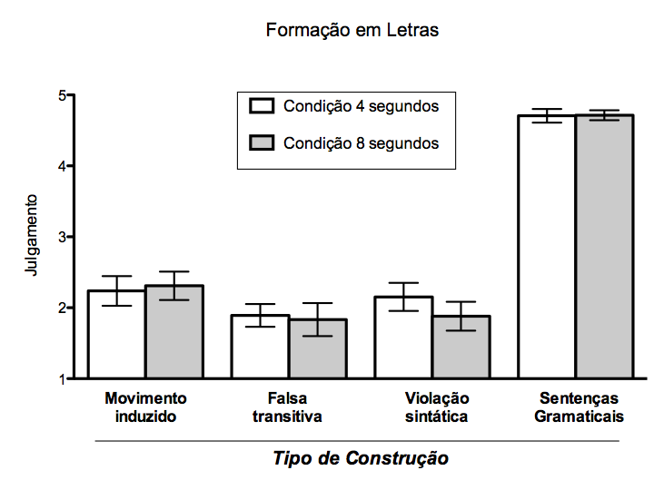
GRÁFICO 1: Médias de julgamentos emitidos por participantes com formação na área de Letras e Linguística, por tipo de sentença e por condição.

TABELA 3: Comparação entre condições de latência máxima para emissão de julgamentos. Participantes com formação em Letras e Linguística.
TIPO | Estatística | Valor-p
Movimento induzido | t = -0,29 (GL=11) | 0,78
Falsa transitiva | t = 0,18 (GL=11) | 0,86
Violação sintática | t = 1,1 (GL=11) | 0,29
Sentenças gramaticais | t = -0,56 (GL=11) | 0,96

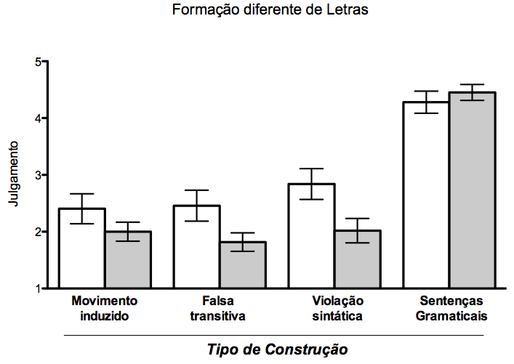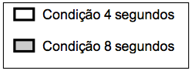
GRÁFICO 2: Médias de julgamentos emitidos por participantes com formação em áreas diferentes de Letras e Linguística, por tipo de sentença e por condição.

TABELA 4: Comparação entre condições de latência máxima para emissão de julgamentos. Participantes com formação em áreas diferentes de Letras e Linguística
TIPO | Estatística | Valor-p
Movimento induzido | t = 1,24 (GL=11) | 0,24
Falsa transitiva | t = 2,22 (GL=11) | <0,05*
Violação sintática | t = 2,40 (GL=11) | <0,05*
Sentenças gramaticais | t = -0,72 (GL=11) | 0,48
* Estatisticamente significativo

TABELA 5: Comparação entre médias de julgamento dos participantes com formação na áreas de Letras e Linguística e com formação em áreas diferentes de Letras e Linguística, por tipo de sentença e por condição de latência
TIPO/CONDIÇAO TEMPORAL | Estatística | Valor-p
Movimento induzido (4 segundos) | t = -0,52 (GL=11) | 0,61
Falsa transitiva (4 segundos) | t = -1,58 (GL=11) | 0,14
Violação sintática (4 segundos) | t = -1,89 (GL=11) | 0,09
Sentenças gramaticais (4 segundos) | t = 2,20 (GL=11) | 0,05*
Movimento induzido (8 segundos) | t = 1,25 (GL=11) | 0,24
Falsa transitiva (8 segundos) | t = 0,05 (GL=11) | 0,96
Violação sintática (8 segundos) | t = 0,47 (GL=11) | 0,65
Sentenças gramaticais (8 segundos) | t = 1,69 (GL=11) | 0,12
* Estatisticamente significativo

TABELA 6: Comparação do tamanho do efeito observado por grupo de participantes em cada uma das duas condições temporais
CONDIÇÃO TEMPORAL | LL | ≠LL
4 segundos | η_{p}² = 0,92 | η_{p}² = 0,62
8 segundos | η_{p}² = 0,92 | η_{p}² = 0,89

